Odpri učbenik na str. 84 in si oglej načrt sobe, ki jo ima Sadie. Preberi poimenovanja za posamezne predmete in pohištvo in ugotovi, če je vmes kakšna nova beseda. Poišči jo v slovarju zadaj v knjigi, jo označi in se jo nauči.

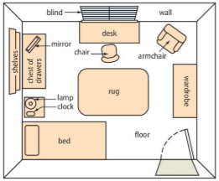

S pomočjo fotografije spodaj ugotovi, katera številka spada h katerimu predmetu na načrtu. Označi in poslušaj 2.07, da preveriš pravilnost. Poslušaj še enkrat in besede na glas izgovarjaj. Se še spomniš, kakšna je ednina od shelves?
a shelf – polica; shelves - police

Ponovimo predloge kraja. V zvezek napiši naslov:

Prepositions of place (Predlogi kraja)

Prepiši in preriši prikaz v nal. 2, str. 84 v učbeniku. Poslušaj posnetek 2.08 in besede glasno izgovarjaj.

Nal. 3, str. 84: Dopolni opis sobe v nal. 1 tako, da uporabiš predloge kraja iz nal. 2. Celotno besedilo napiši v zvezek. Poslušaj 2.09 in preveri, če si izbral(a) prave predloge.

